*Практические занятия №8*

Расчет фильтрации через грунтовую однородную плотину с дренажным банкетом при наличии воды в НБ на водонепроницаемом основании

Расчет удельного расхода производится по уравнению

https://konspekta.net/infopediasu/baza8/632626997777.files/image207.gif , (2.19)

где https://konspekta.net/infopediasu/baza8/632626997777.files/image209.gif

Ординаты кривой депрессии между сечением 1-1 и дренажом находятся по формуле:

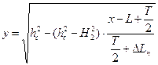  (2.20)

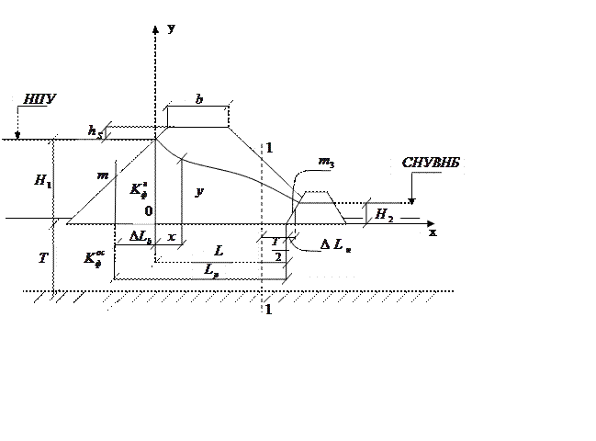

 Рис. 2.6. Схема к расчету через плотину с дренажной призмой.

Расчет удельного расхода производится по уравнению

https://konspekta.net/infopediasu/baza8/632626997777.files/image207.gif , (2.20)

где https://konspekta.net/infopediasu/baza8/632626997777.files/image209.gif

Ординаты кривой депрессии между сечением 1-1 и дренажом находятся по формуле:

  (2.21)

а между осью ординат и сечением 1-1

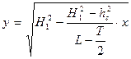  (2.22)

где *hc*- ордината кривой депрессии в сечении1-1, определяется по зависимости:

https://konspekta.net/infopediasu/baza8/632626997777.files/image227.gif  (2.23)

*L*- расстояние от оси ординат до подошвы внутреннего откоса дренажа, м;

Определяется по уравнению (2.11);

*Т*- мощность водопроницаемого слоя, м;

В случае отсутствия воды в НБ расчет фильтрации ведем по уравнениям (2.20-2.23) принимая https://konspekta.net/infopediasu/baza8/632626997777.files/image229.gif =0

Во всех фильтрационных расчетах плотин из грунтовых материалов, кроме удельного фильтрационного расхода, необходимо знать общий расход фильтрационного потока через тело и основание плотины. Для этого плотину разбивают по длине на ряд участков длиной https://konspekta.net/infopediasu/baza8/632626997777.files/image231.gif и т.д. (рис.2.6)

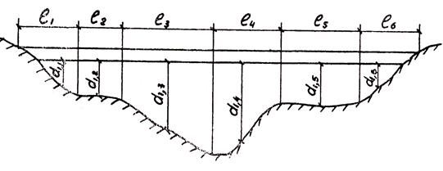

Рис.2.7 Расчетная схема определения общего расхода фильтрационного потока через тело грунтовой плотины

Сначала по приведенным выше формулам вычисляют расходы для каждого участка отдельно в зависимости от типа и конструкции плотины: https://konspekta.net/infopediasu/baza8/632626997777.files/image235.gif и т.д. Общий расход через тело и основание плотин будет равен

https://konspekta.net/infopediasu/baza8/632626997777.files/image237.gif  (2.24)

Оценку фильтрационной прочности грунтов тела и противофильтрационных устройств выполняют в зависимости от наибольшего напора действующего на плотину по формуле

https://konspekta.net/infopediasu/baza8/632626997777.files/image239.gif  (2.25)

где https://konspekta.net/infopediasu/baza8/632626997777.files/image241.gif -действующий средний градиент напора в расчетной области фильтрации;

https://konspekta.net/infopediasu/baza8/632626997777.files/image243.gif - критический средний градиент, зависящий от грунта;

https://konspekta.net/infopediasu/baza8/632626997777.files/image245.gif - коэффициент надежности, определяемый классом сооружения.

Оценка фильтрационной прочности грунтов основания определяется величиной градиента на выходе фильтрационного потока из основания за пределами тела плотины https://konspekta.net/infopediasu/baza8/632626997777.files/image247.gif , который сравнивается с допустимым, определяемым в зависимости от коэффициента разнозернистости грунта основания

**Вопросы для самопроверки.**

1.Цель фильтрационных расчетов при проектировании грунтовых плотин?

2.Область фильтрации. Граничные условия?

3.Способ виртуальных длин?

4.Определение общего расхода фильтрационного потока через тело плотины?

5.Оценка фильтрационной прочности грунта тела плотины?